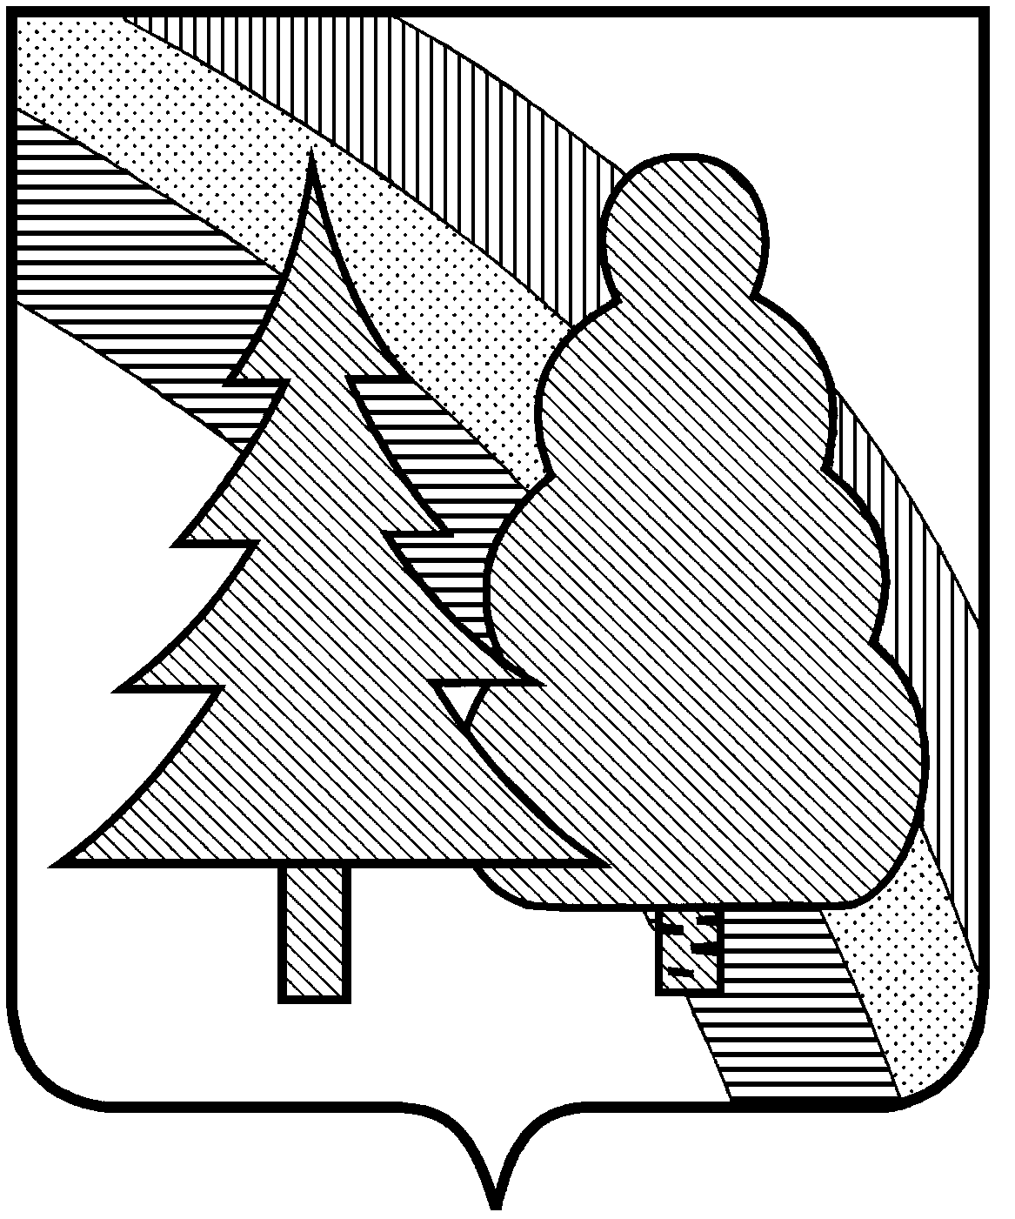

СОВЕТ НАРОДНЫХ ДЕПУТАТОВ
закрытого административно-территориального образования г.Радужный Владимирской области

Р Е Ш Е Н И Е

07.11.2017 г. № 19/88

О внесении изменений в Положение о Совете
народных депутатов ЗАТО г.Радужный
Владимирской области, утвержденного решением
городского Совета народных депутатов
ЗАТО г.Радужный Владимирской области
от 15.11.2010 № 21/87 (в редакции от 18.01.2016 г. № 1/3)

В целях исполнения поручения Федеральной налоговой службы по актуализации сведений в Едином государственном реестре юридических лиц и приведения Положения о Совете народных депутатов закрытого административно-территориального образования город Радужный Владимирской области, утвержденного решением Совета народных депутатов от 15.11.2010 № 21/87 (в редакции от 18.01.2016 № 1/3) в соответствие с действующим законодательством, руководствуясь статьей 25 Устава ЗАТО г. Радужный Владимирской области, Совет народных депутатов ЗАТО г.Радужный Владимирской области,

Р Е Ш И Л:

1. Внести в приложение к решению Совета народных депутатов от 15.11.2010 № 21/87 «Об утверждении Положения о Совете народных депутатов город Радужный Владимирской области», утвержденного решением Совета народных депутатов от 15.11.2010 № 21/87 (в редакции от 18.01.2016 № 1/3) изменения согласно Приложению.
2. Настоящее решение вступает в силу со дня его официального опубликования в информационном бюллетене администрации ЗАТО г. Радужный «Радуга-информ».

Глава города А.В.Колгашкин

